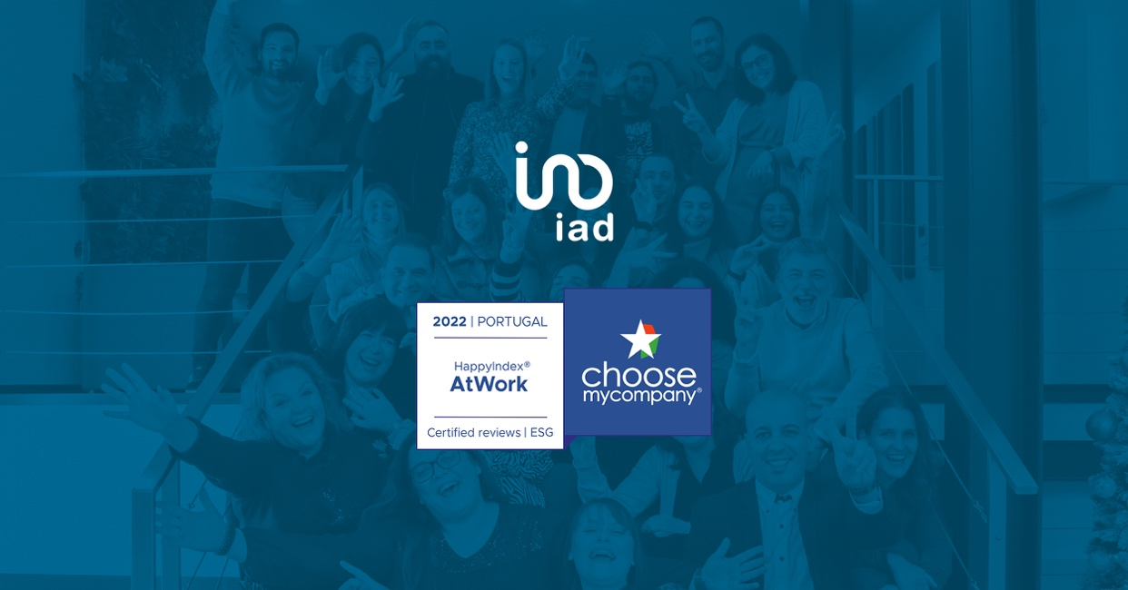

Happy at Work: iad Portugal está entre as melhores empresas para trabalhar

A iad Portugal acabou de receber o certificado HappyIndex®AtWork 2022, que distingue as empresas onde os colaboradores são mais felizes. Realizado pela Choose My Company, este ranking avalia multinacionais em diversos indicadores, como equilíbrio entre vida profissional e pessoal, bónus de desempenho, diversidade e muito mais, de forma a determinar as melhores empresas do mundo para trabalhar, com base na satisfação dos colaboradores. A iad Portugal alcançou um resultado global de 4,52 pontos em 5 e uma taxa de recomendação de 91,7%.
“Não poderíamos estar mais orgulhosos deste resultado. Isto espelha o nosso espírito de equipa e o ambiente salutar que criamos na nossa sede. Queremos que connosco os profissionais se sintam felizes, motivados no seu dia a dia, para que alcancem os melhores resultados possíveis. A iad Portugal é uma grande família e continuaremos a trabalhar para manter um ambiente de trabalho saudável, em que toda a equipa se sinta em ‘casa’”, refere Alfredo Valente, CEO da iad Portugal.
A iad Portugal realiza diversas iniciativas que promovem a união e a partilha entre os colaboradores ao longo do ano, como os “iad Crazy Minutes”, ações de teambuiling, sunsets e celebrações sempre que há motivos para comemorar. Privilegiando um modelo de trabalho híbrido e a flexibilidade de horários, a iad Portugal está organizada de acordo com um modelo hot desk e clean desk, assumindo-se ainda como uma empresa pet friendly.

Também o Grupo iad recebeu a distinção HappyIndexAtWork 2022 e recebeu ainda a certificação Tech@Work 2022 com um resultado global de 4,32 pontos em 5.
De acordo com a Choose My Company, existem vários benefícios no local de trabalho que podem diferenciar as empresas, com o objetivo de manter os colaboradores motivados e torná-las atrativas aos olhos dos profissionais.

Sobre a iad
Criada em 2008, a iad é uma rede imobiliária exclusivamente constituída por consultores independentes cuja atividade é a comercialização de imóveis da rede. O ADN da iad assenta em 3 pilares: a mediação imobiliária, o digital e o marketing de rede. Com sede em Paris, a iad é hoje a maior rede europeia de consultores imobiliários independentes, com 16.000 consultores e um volume de negócios de 406 milhões de euros.

Gabinete de Imprensa
YoungNetwork Group

Andreia Martins – Senior Communication Consultant
andreiamartins@youngnetworkgoup.com
Tlf.: +351 22 6 180 4 51 | Tlm.: +351 91 677 84 35

